DESCRIZIONE DI CAPITOLATO
PARAPETTO AUTOPORTANTE CONTINUO in ALLUMINIO
SICURGUARD®SGA di produzione SIAL SAFETY®

Fornitura e posa in opera di PARAPETTO in alluminio con interasse massimo tra montanti di 2.00 m conforme alla norma tecnica UNI EN ISO 14122-3 denominato SICURGUARD®SGA della ditta SIAL SAFETY® dotato di zavorre che lavorano in appoggio garantendo l'impermeabilità del manto di copertura. Tramite la rimozione della bulloneria d'assemblaggio della staffa di base consente l'abbattibilità dei montanti in modo da non rendere visibile il parapetto quando questo non deve essere utilizzato.
La copertura non perforata preserva l'impermeabilità nel tempo e mantiene inalterate le garanzie.
La conformità alla norma tecnica UNI EN ISO 14122-3 dovrà essere attestata da Organismo Terzo notificato all'Unione Europea ed accreditato.

La modularità dei componenti, la leggerezza dei materiali in alluminio e la semplicità di assemblaggio facilitano le operazioni di posa, consentendo di ottenere la PREVENZIONE COLLETTIVA e totale dal rischio di caduta a costi contenuti e con una resa estetica decisamente appagante.

Il PARAPETTO dovrà essere garantito dal fabbricante per mezzo di adeguata polizza assicurativa stipulata con primaria compagnia per eventuali danni cagionati a terzi in conseguenza di difetto del prodotto (R.C.P.):
- per una durata temporale di 10 anni dalla messa in circolazione, come previsto dal codice del consumo, d.lgs 206/2005;
- per un massimale complessivo di € 10.000.000,00 (dieci milioni di euro).

immagini esemplificative
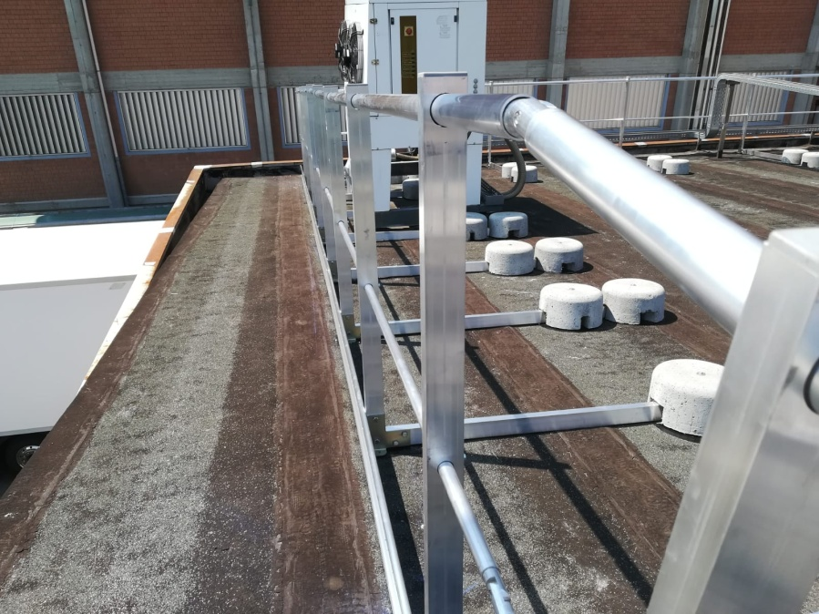
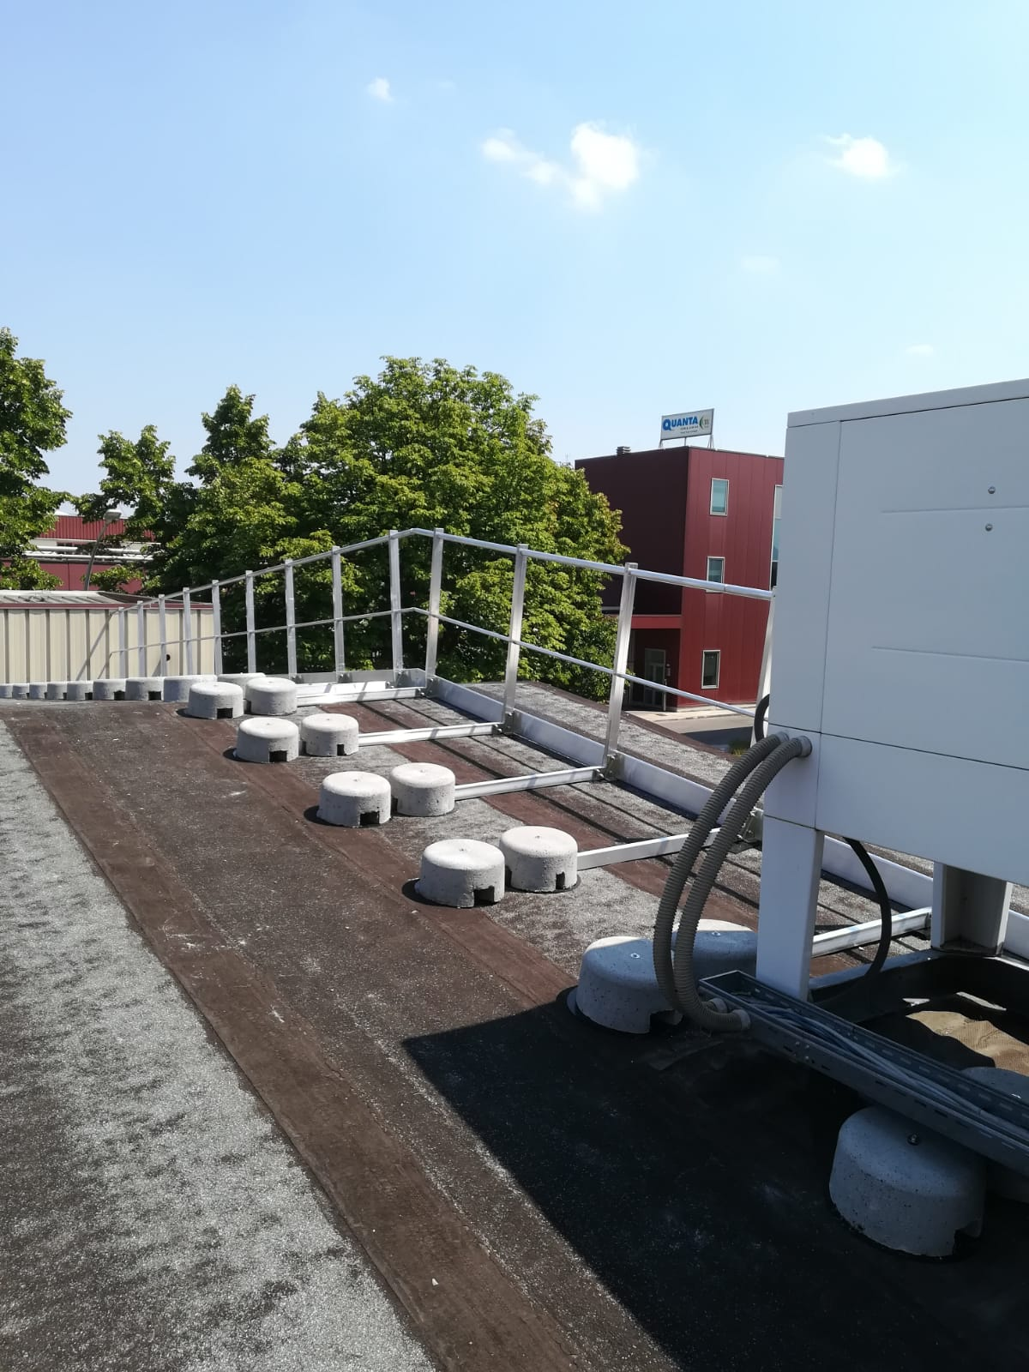

immagini esemplificative
